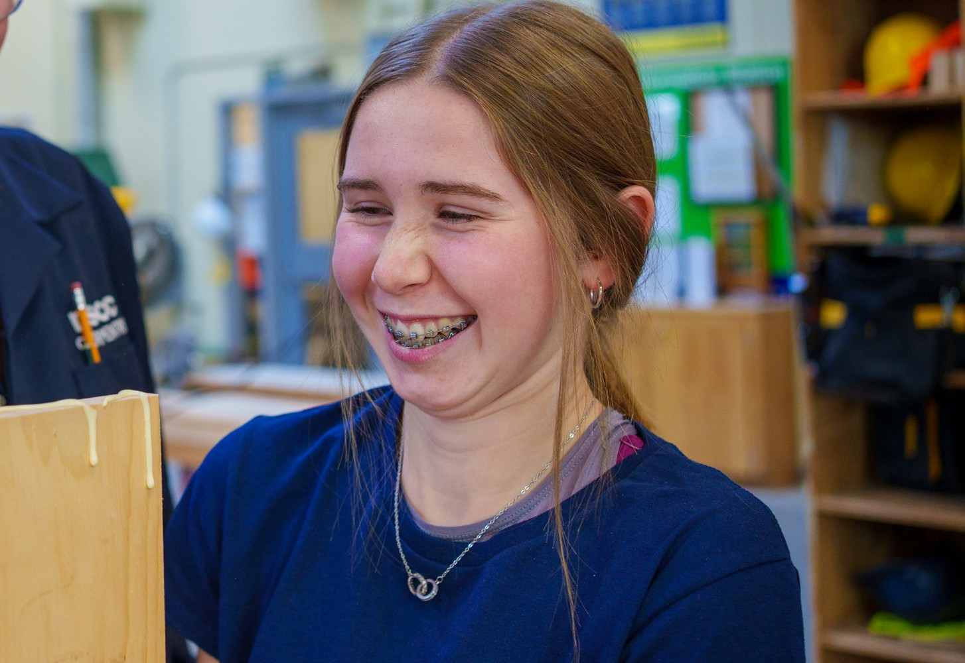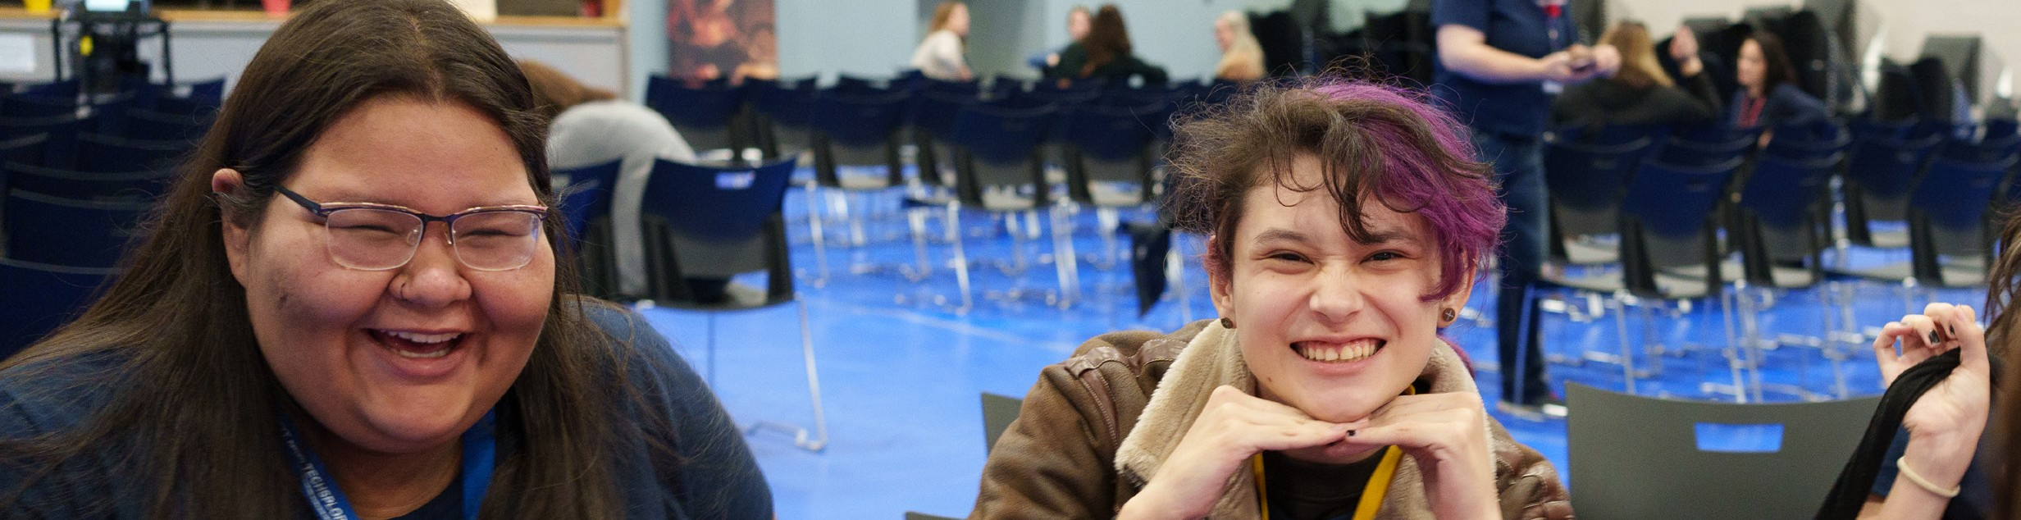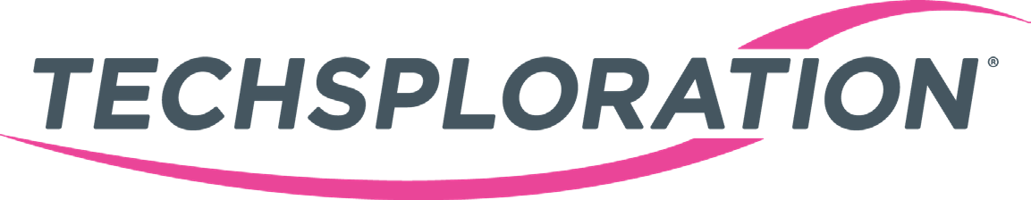

RAPPORT À NOS
CONCITOYENS

2022

Message de notre présidente
Sherry Donovan
Je suis ravie de vous présenter notre Rapport à nos concitoyens 2022 au nom du personnel et du conseil d’administration de Techsploration. Ce document présente les moments forts de l’année 2021-2022 de notre programme, notamment les événements importants, les nouveaux projets (dont un certain nombre

de « premières » pour notre organisation) et les statistiques les plus récentes de nos sondages auprès des anciennes élèves. Grâce à notre communauté de partenaires, d’enseignants, de modèles, d’anciennes élèves et de bénévoles,
notre organisation a pu continuer à prendre son essor durant l’une des
périodes les plus difficiles. Grâce à leur ingéniosité et à leur persévérance,
notre équipe et notre réseau communautaire ont fait de notre 24e année
l’une des meilleures à ce jour!

Les mesures de santé publique liées à la COVID-19 ayant été levées, nous avons pu reprendre notre programmation en présentiel en Nouvelle-Écosse et organiser des événements Techsploratrice et le plus récent congrès des anciennes élèves, ce qui constitue l’une de nos plus importantes réalisations de l’année. Alors que nous nous réunissons
à nouveau, l’énergie et l’enthousiasme qui nous animent sont une
source d’inspiration. Nous avons également été en mesure de
continuer à offrir notre populaire programme en ligne
Career Quest et avons lancé notre nouveau projet
Techsploration passe en mode virtuel en partenariat
avec le Mohawk College, une initiative financée
par le programme PromoScience du CRSNG, pour
les élèves ontariens. Notre équipe est en train de
finaliser nos plans en vue d’étendre notre présence
en Ontario; nous vous tiendrons donc au courant!


L’un des événements les plus marquants de cette année a été le lancement du tout premier site Web francophone de Techsploration et la création de nouvelles vidéos Le pouvoir des possibilités en français. Cette importante initiative qui vise à établir la base d’une éventuelle prestation de la programmation en français a été rendue possible grâce au financement de la Direction des programmes et des services en français du ministère de l’Éducation et du Développement de la petite enfance. Nous nous réjouissons de développer ce partenariat et d’étendre nos ressources en langue française dans nos communautés Techsploration et ailleurs.

Autre première cette année, Techsploration a accueilli la Kinkora Regional High School de Kinkora, à l’Î.-P.-É., au sein de son réseau d’écoles Techsploration. Cet événement a marqué le lancement de Techsploration Î.-P.-É., un nouveau projet d’expansion en partenariat avec la PEI Business Women’s Association (PEIBWA) et généreusement financé par l’Agence de promotion économique du Canada atlantique (APECA). Cette initiative nous a permis de repérer des occasions pour des programmes interprovinciaux, puisque des élèves de l’Î.-P.-É. ont participé à nos événements en Nouvelle-Écosse. Voilà une aventure prometteuse pour l’Île qui, nous l’espérons, se poursuivra!

Alors que la 24e année de notre programme s’achève et que nous réfléchissons à la contribution de notre organisation dans les collectivités de la Nouvelle-Écosse, de l’Ontario et, maintenant, de l’Île-du-Prince-Édouard, je tiens à remercier sincèrement les leaders et les membres de notre collectivité qui ont contribué à faire de ce programme extraordinaire un modèle national.

Je remercie notre équipe dévouée et notre réseau de partenaires et de bénévoles pour leur engagement à assurer la croissance continue et la pérennité de Techsploration à l’approche de notre 25e anniversaire. Je nous souhaite 25 autres années et un avenir très prometteur!

Merci!

À propos de Techsploration

Notre programme pratique primé dirigé par des mentors présente des professions recherchées dans les domaines des sciences, du génie, des métiers et des technologies à de jeunes femmes et à des jeunes non binaires de la 9e à la 12e année. Nous croyons au pouvoir des possibilités et encourageons donc les participants à notre programme
à découvrir des professions qu’ils n’auraient pas considérées autrement, tout en les aidant à comprendre l’importance des mathématiques et des sciences pour leurs futures carrières.

Que cela soit par l’entremise de notre série de vidéos en ligne Le pouvoir des possibilités ou d’une expérience en milieu de travail avec une modèle de Techsploration, l’incidence du programme de Techsploration est incommensurable. Des centaines de bénévoles, de modèles et d’enseignants donnent de leur temps et des ressources pour aider à faire de Techsploration une organisation communautaire florissante. Ensemble, nous travaillons avec le secteur pour accroître la confiance, les connaissances et les compétences de la prochaine génération de leaders du Canada!

En 2023, nous devrions interagir avec :
PLUS DE 4 000 ÉLÈVES
PLUS DE 50 ÉCOLES

avec l’aide de… pour présenter
PLUS DE 200 BÉNÉVOLES PLUS DE 50 ÉVÉNEMENTS

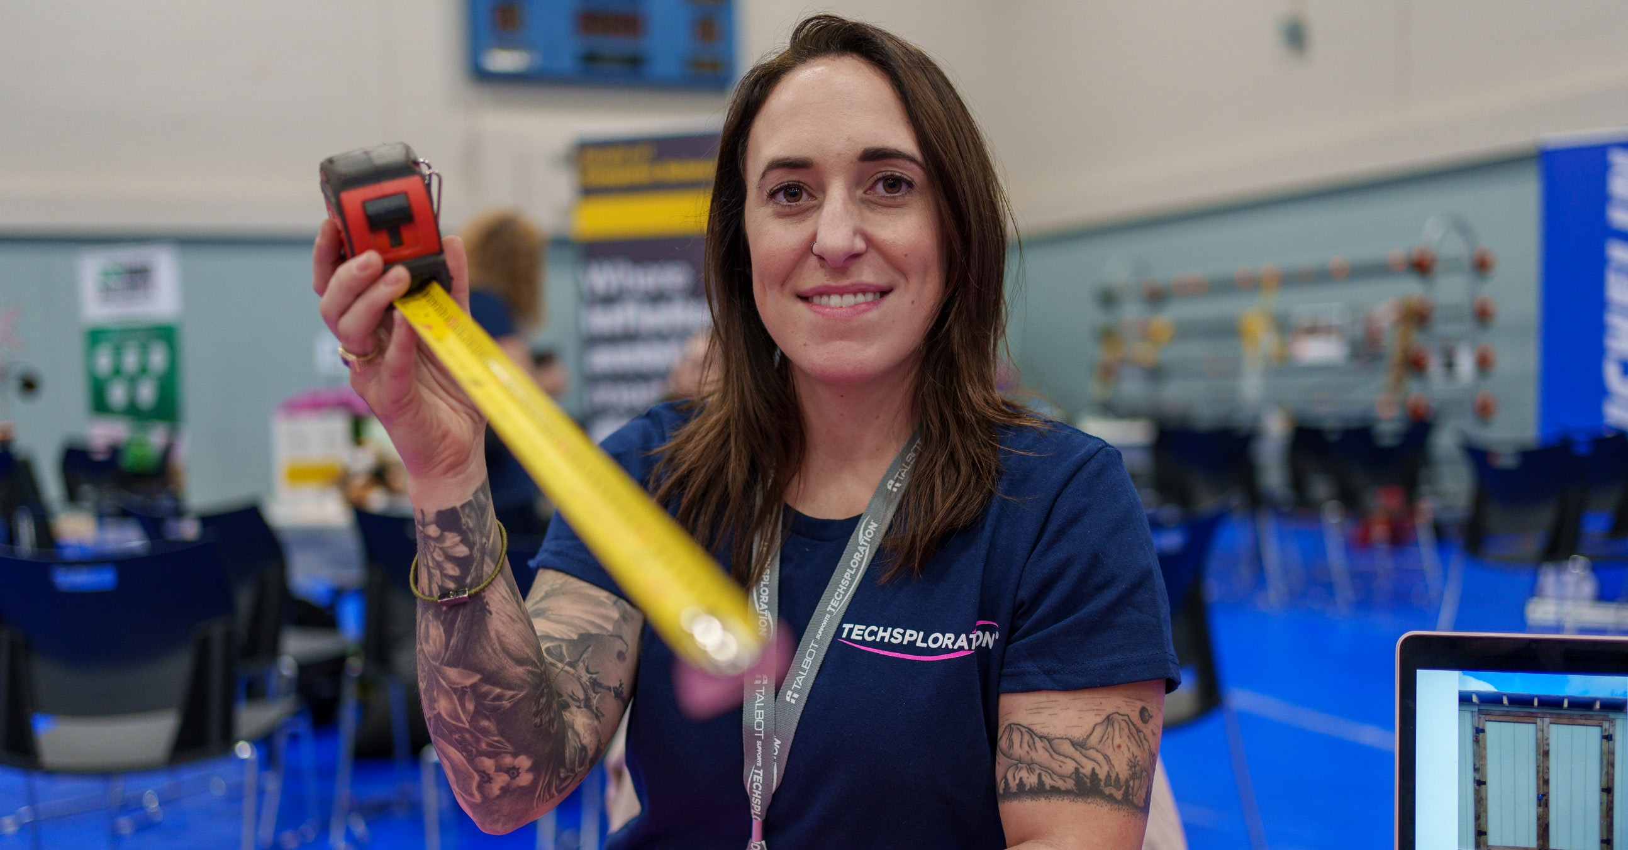

Lynsee Misner

« Après l’obtention de mon diplôme d’infirmière, je ne cessais de penser à l’expérience que j’ai vécue au sein du programme Techsploration et de me rappeler combien toutes les femmes que j’y ai rencontrées étaient fortes et inspirantes. Je me suis dit que si toutes ces femmes extraordinaires pouvaient exceller dans des domaines où les femmes sont largement sous-représentées, alors je le pouvais aussi! »
Étudiante en 2e année en charpenterie-menuiserie au campus Marconi du NSCC
Techsploratrice de la Central Kings Rural High School, 2009-2010

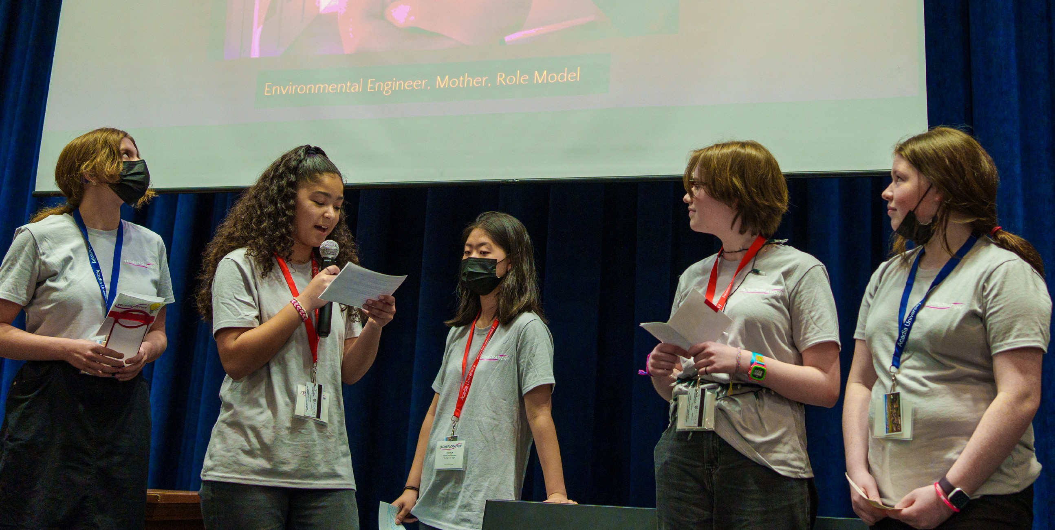Le programme

Techsploration au travail
De décembre à mars
Après la présentation des candidatures, un(e) enseignant(e) choisit de six à huit élèves de 9e année pour faire partie de l’équipe Techsploration de leur école. Ensemble, ils effectuent une recherche sur la profession du domaine des sciences, du génie, des métiers ou des technologies qui a été attribuée à leur équipe. Avec l’aide d’une modèle travaillant dans ce domaine, l’équipe passe une journée sur son lieu de travail, en apprend davantage sur son travail et met sur pied une présentation à ce sujet.

Techsploration se rend à l’école
De février à avril
L’équipe Techsploration présente son expérience et sa présentation aux élèves de son école. Des participants ainsi que des membres du personnel et des invités participent à une table ronde pour découvrir des professions recherchées avec des femmes travaillant dans ces domaines. Les élèves interrogent les modèles au sujet de leur travail, de leur formation et de leur éducation.

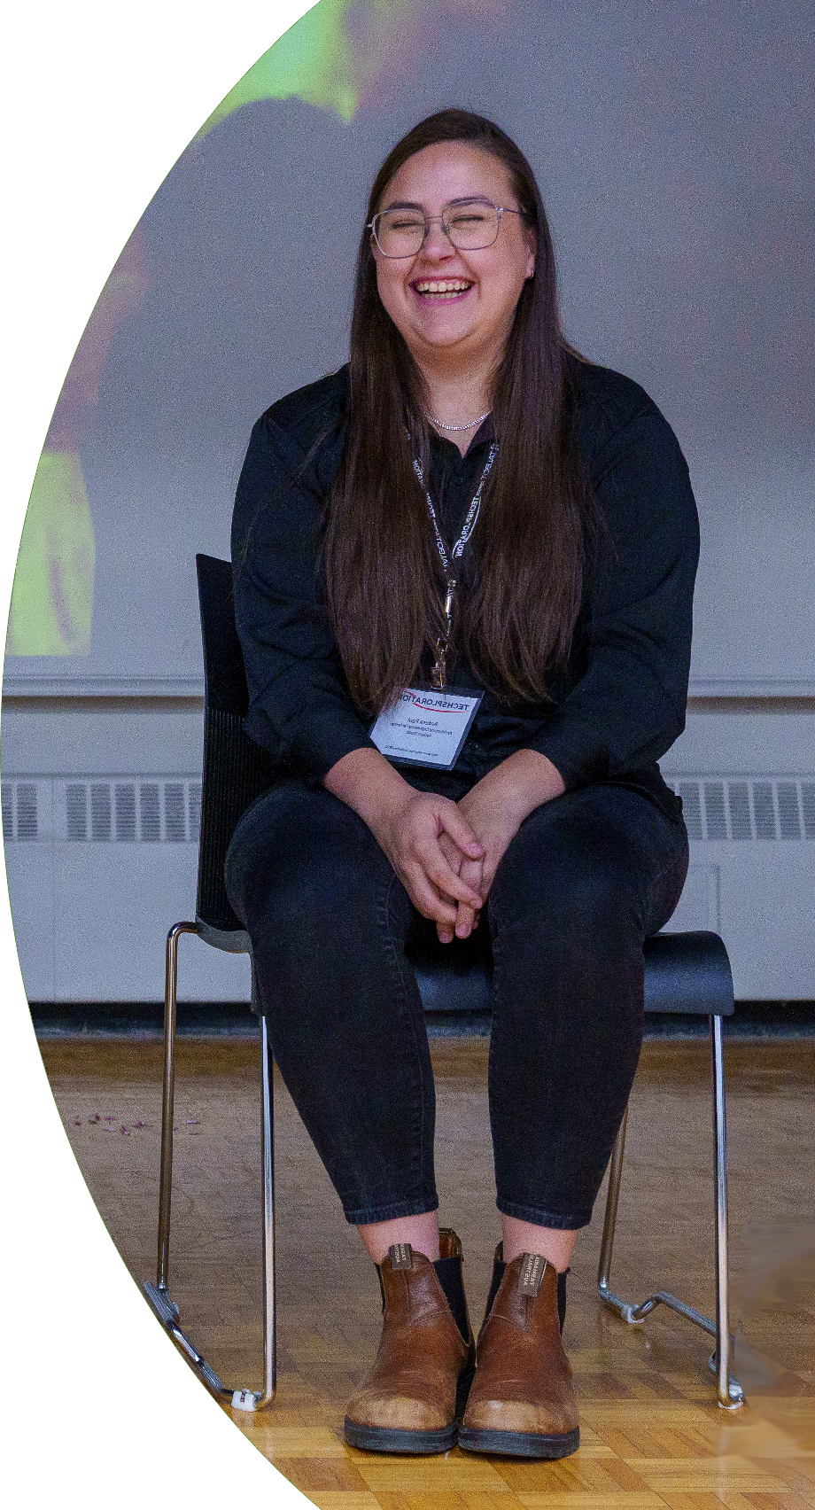

Événements Techsploratrice

D’avril à mai
Les équipes Techsploration de partout dans la province se rassemblent pour présenter leur présentation aux participants d’autres écoles. Elles obtiennent un aperçu approfondi de multiples professions dans les domaines des sciences, du génie, des métiers et des technologies et participent à des présentations et à des ateliers interactifs visant à accroître leur confiance et leurs compétences en leadership.

Congrès des anciens élèves

Techsploratreurs

D’octobre à novembre
Des élèves de la 10e à la 12e année sont invités à des activités de suivi, comme des ateliers interactifs et une table ronde pour connaître d’autres options de carrière, tout en acquérant des compétences en travail d’équipe et en leadership. Ils sont encouragés à aider les enseignants à mettre sur pied la nouvelle équipe de l’école et à organiser le programme. En 12e année, tous les participants peuvent également présenter une demande pour des bourses d’études créées spécifiquement pour Techsploration par nos commanditaires et bénévoles.
Ardena Paul
Technicienne en génie architectural, Fathom Studio
Techsploratrice, East Antigonish Academy
2012-2013

Les Techsploratrices qui participent à l’ensemble de notre programme, de la 9e à la 12e année, auront eu l’occasion de rencontrer plus de 125 modèles différentes.

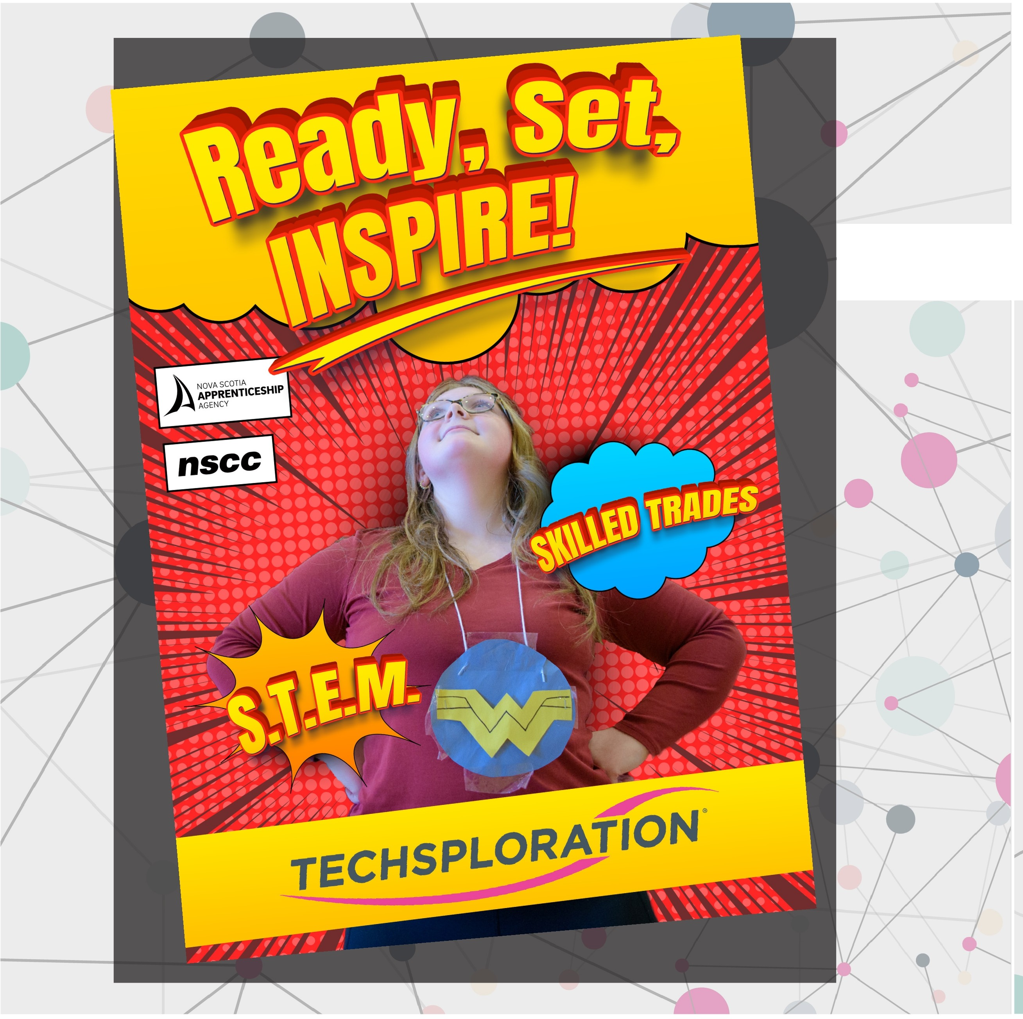

-

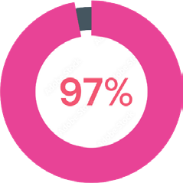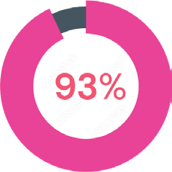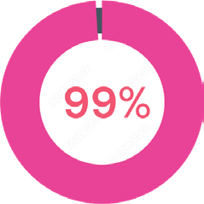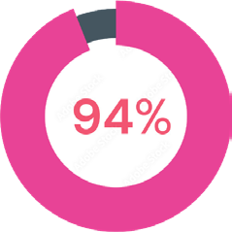Se laisser inspirer et avoir les bons outils.

Vous trouverez ci-dessous les pourcentages d’anciennes élèves de Techsploration qui ont été d’accord avec le fait que ces événements « leur a appris beaucoup » ou « a suscité leur intérêt » par rapport aux carrières dans les domaines des sciences, du génie, des métiers ou des technologies.

Événements Techsploratrice Visite/expérience en milieu de travail

Ateliers Présentations d’équipe

Vous trouverez ci-dessous les plus récents pourcentages d’anciennes élèves de Techsploration qui ont indiqué être « sensiblement d’accord » ou « d’accord » avec les énoncés suivants.

M’a fait découvrir des possibilités de carrière que j’ignorais

M’a encouragé à étudier dans des domaines que je n’aurais pas considérés autrement

A amélioré ma confiance par rapport aux futures possibilités de carrière

M’a montré à quel point les femmes peuvent réussir dans n’importe quelle carrière

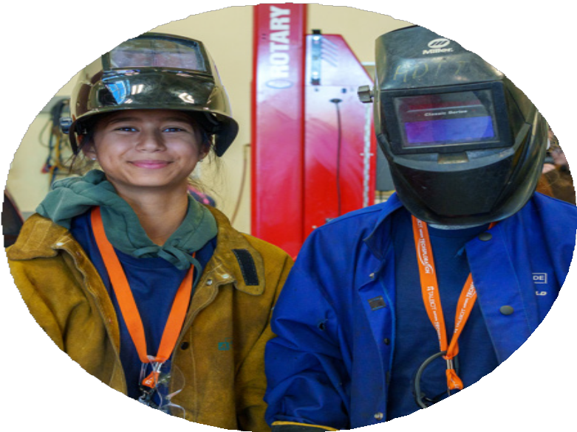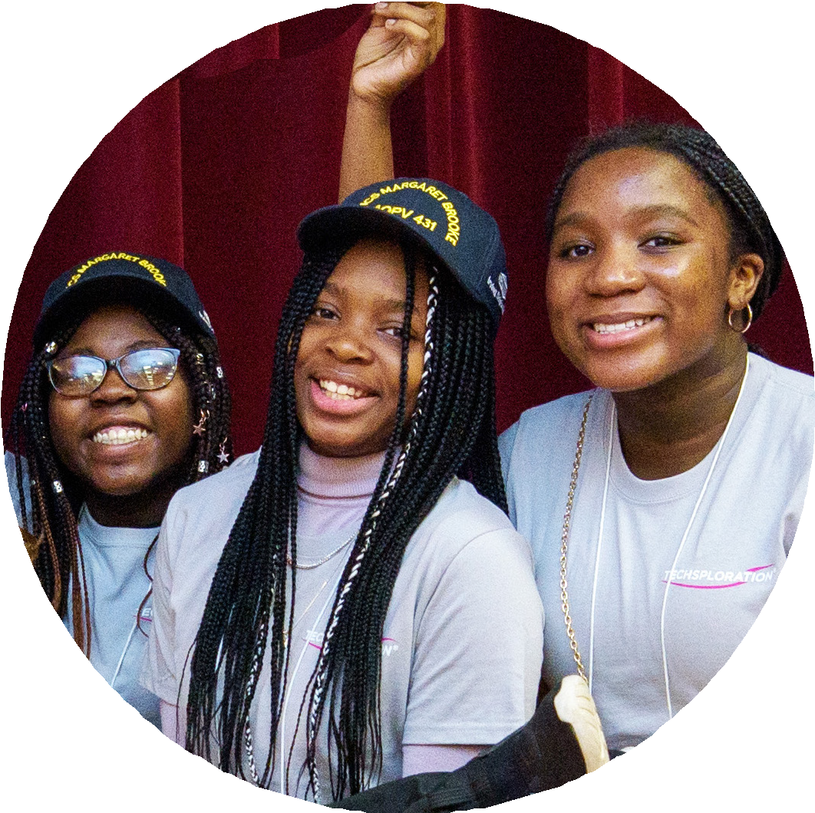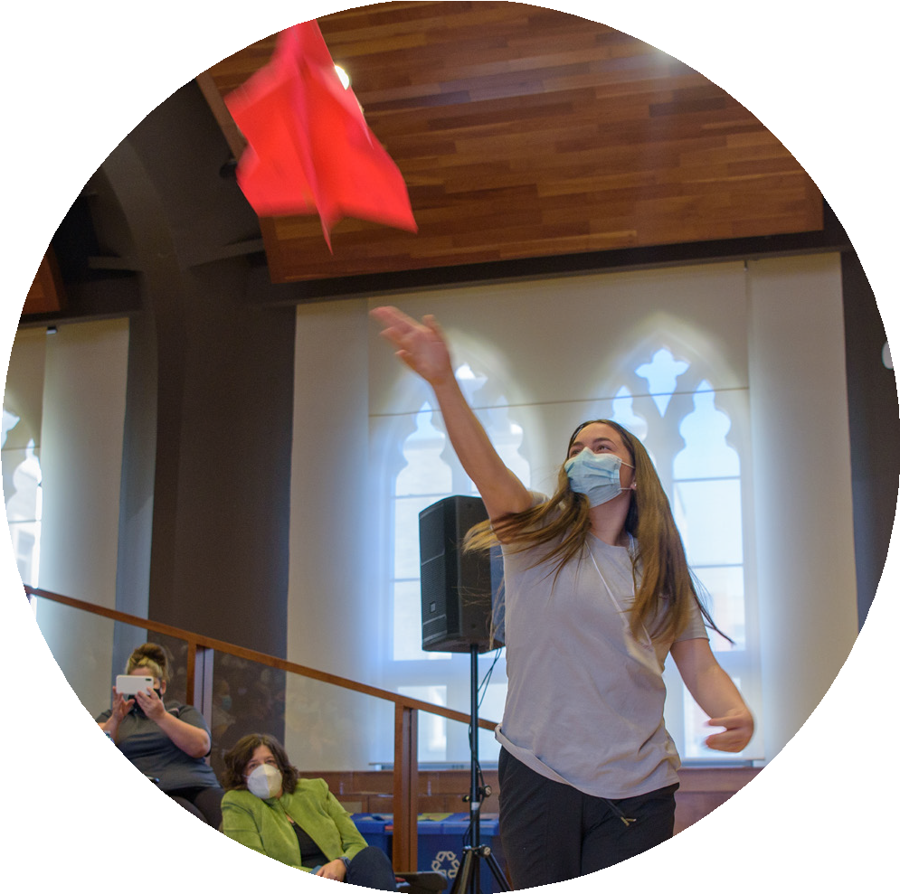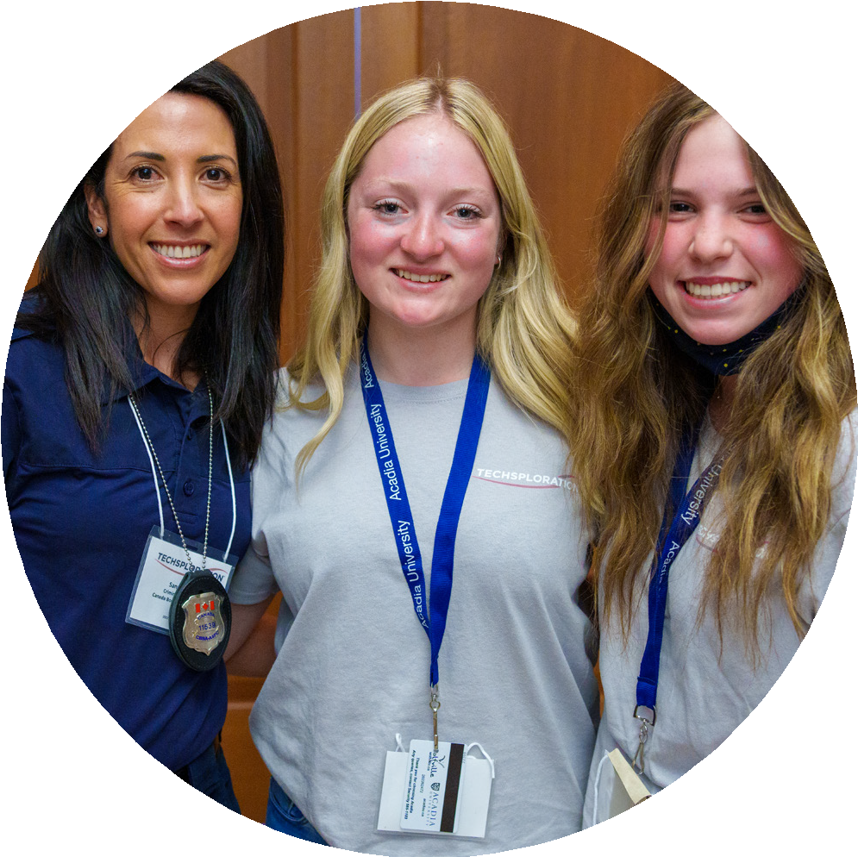

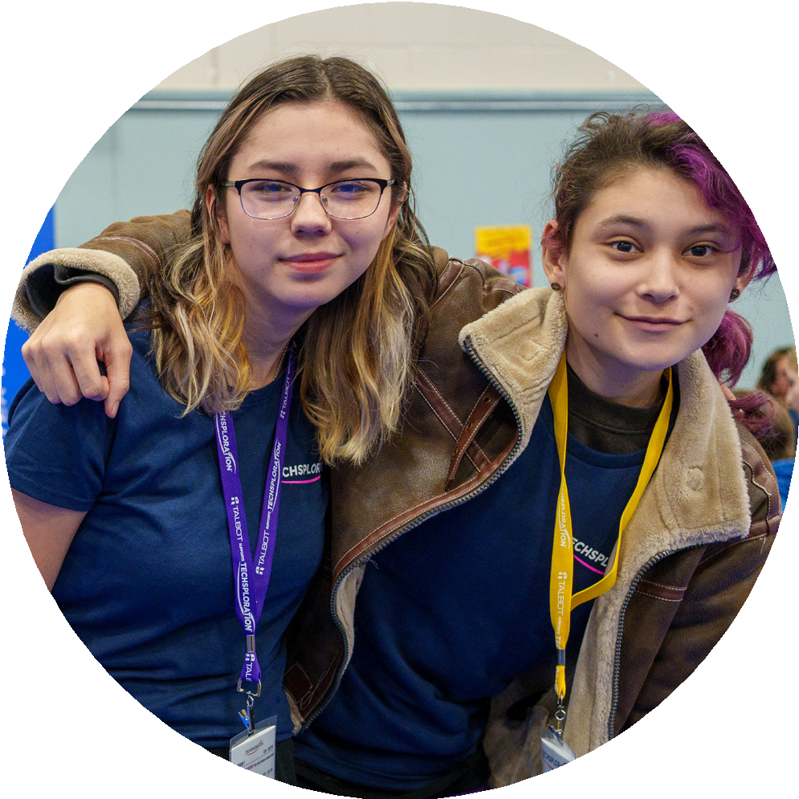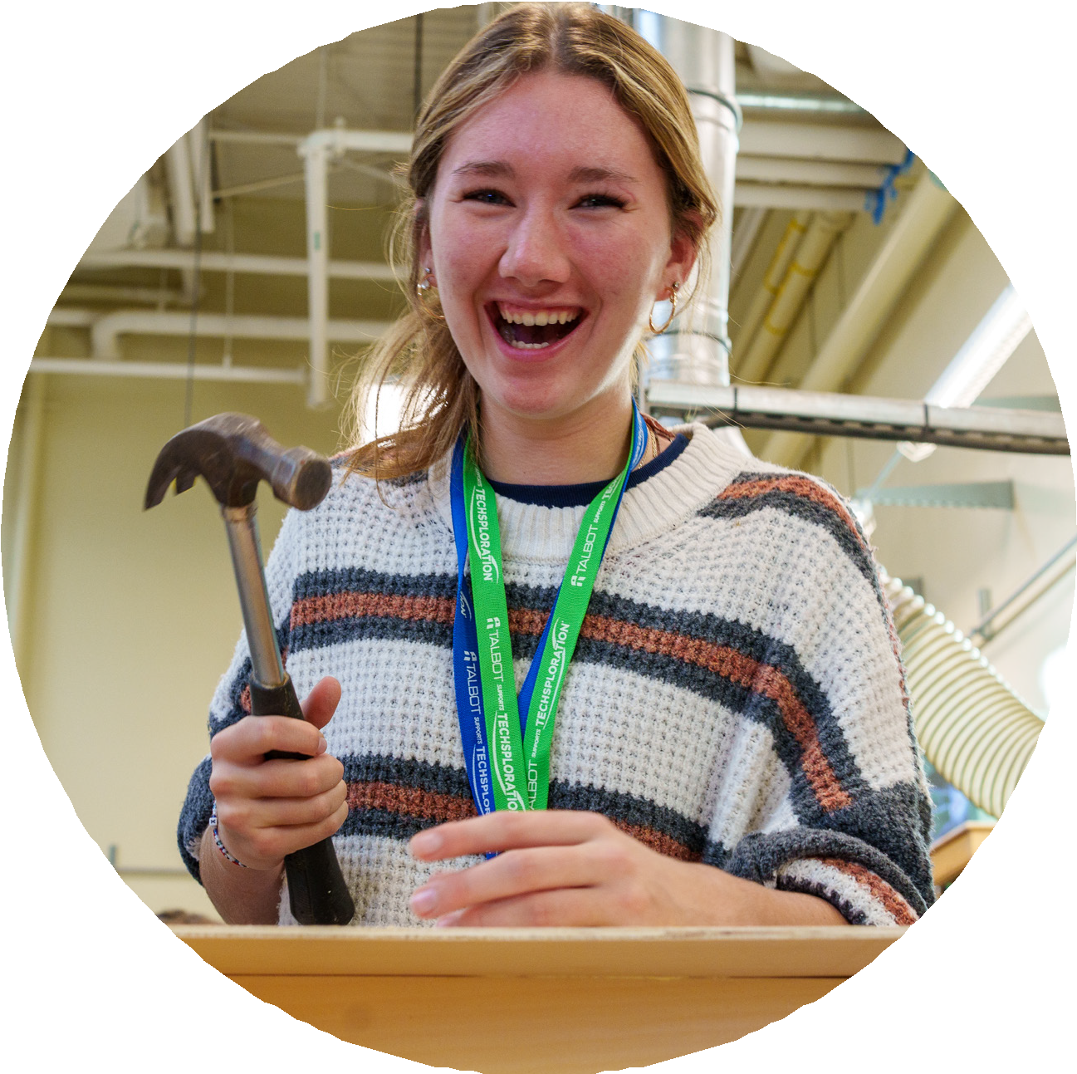

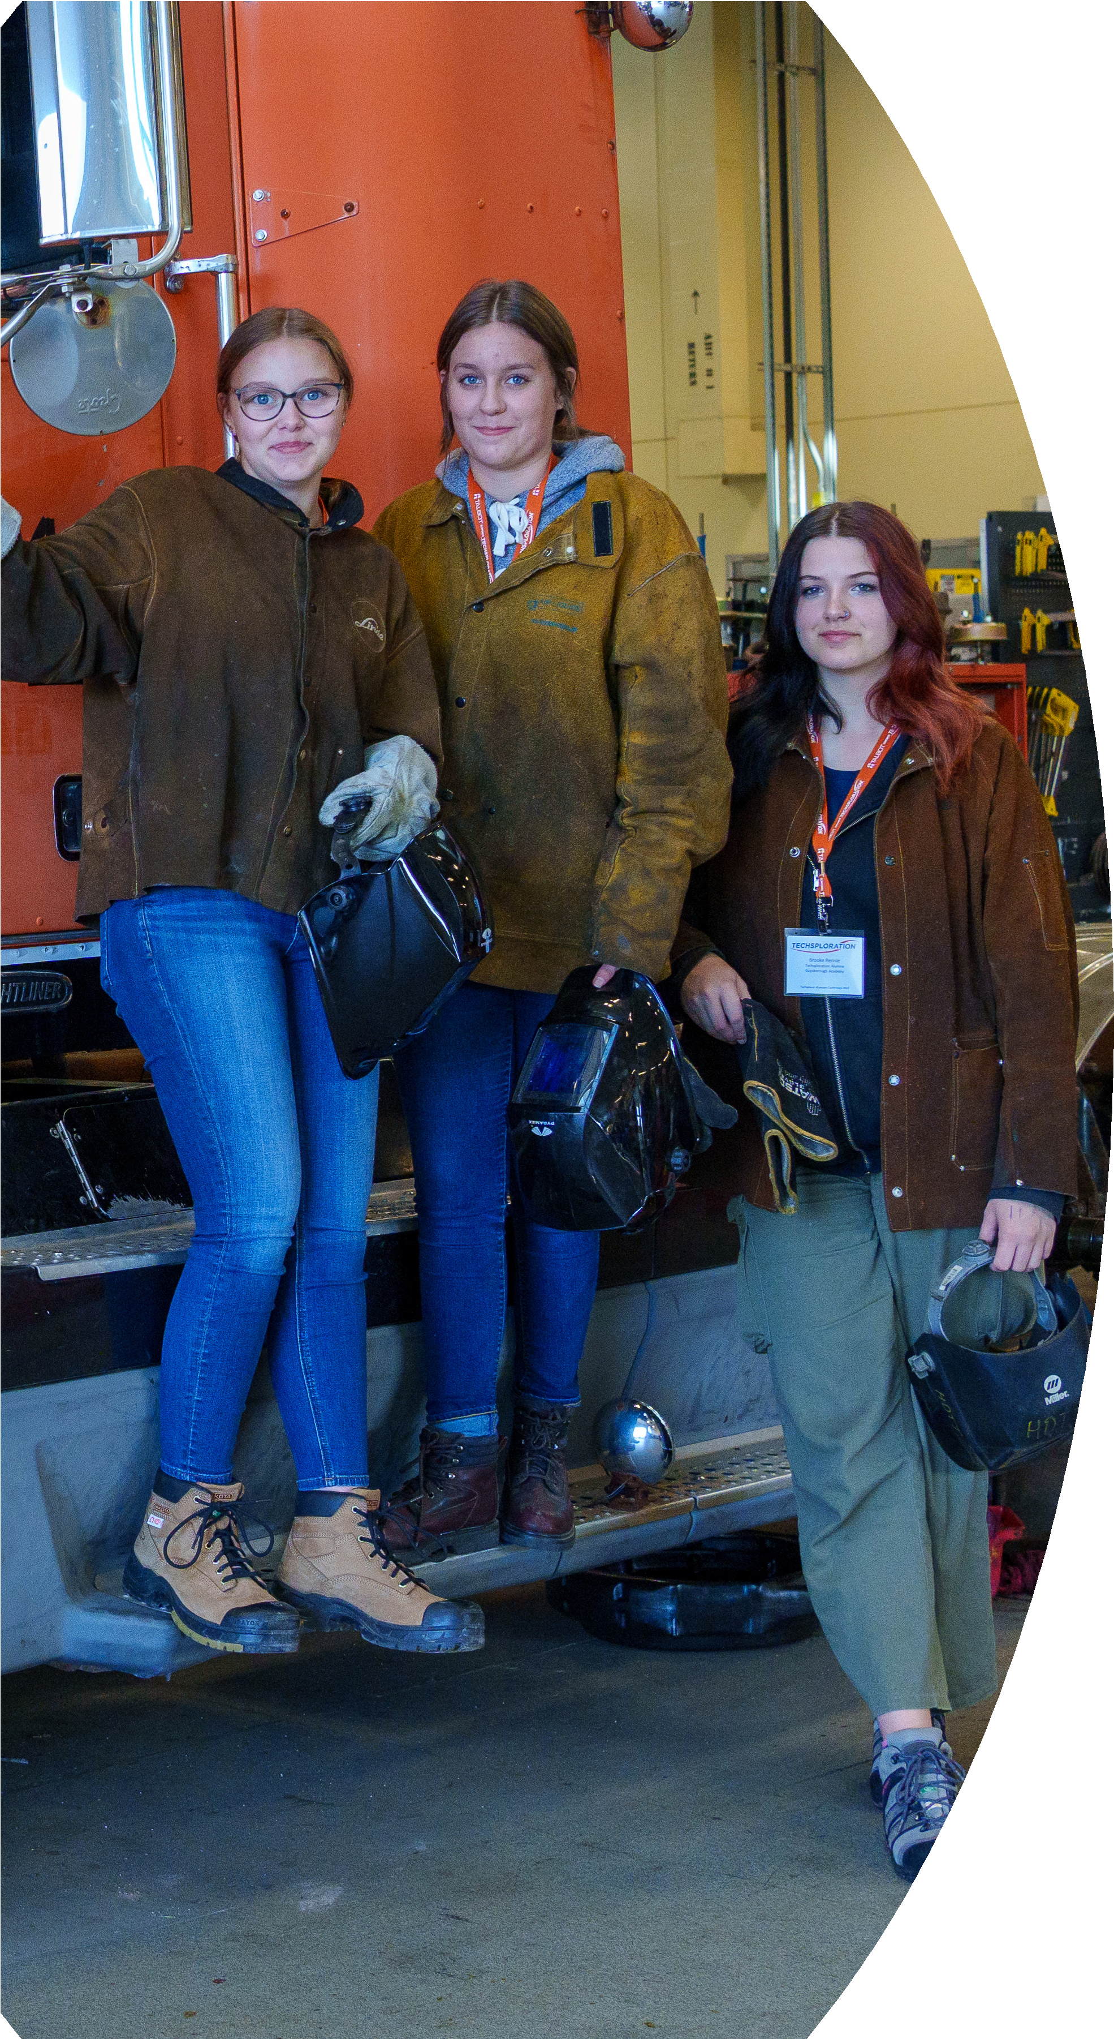Set for Safety
En janvier 2022, Techsploration et Construction Safety Nova Scotia (CSNS) ont lancé une campagne sur les médias sociaux pour promouvoir la sécurité dans la construction auprès des jeunes de la province. Initiative conjointe, Set for Safety s’adresse aux participants de Techsploration, principalement des jeunes femmes et des jeunes non binaires de la 9e à la 12e année, et les sensibilise à la sécurité dans le secteur de la construction.

Cette initiative vise à réduire les taux de blessures et d’incidents chez les jeunes dans ce secteur.

Au début de l’initiative, la directrice générale de Techsploration, Emily Boucher, a été interviewée en direct lors de l’émission Morning Show de Global TV.

Mme Boucher et l’animatrice, Alyse Hand, ont discuté de l’importance de rendre les messages et les pratiques exemplaires en matière de sécurité accessibles aux jeunes qui se lancent dans le secteur de la construction, car ils sont plus vulnérables en raison de leur manque d’expérience.

La campagne souligne non seulement l’importance de la sécurité physique et de l’équipement de protection individuelle, mais aussi les ressources en santé mentale et les droits sur le chantier.

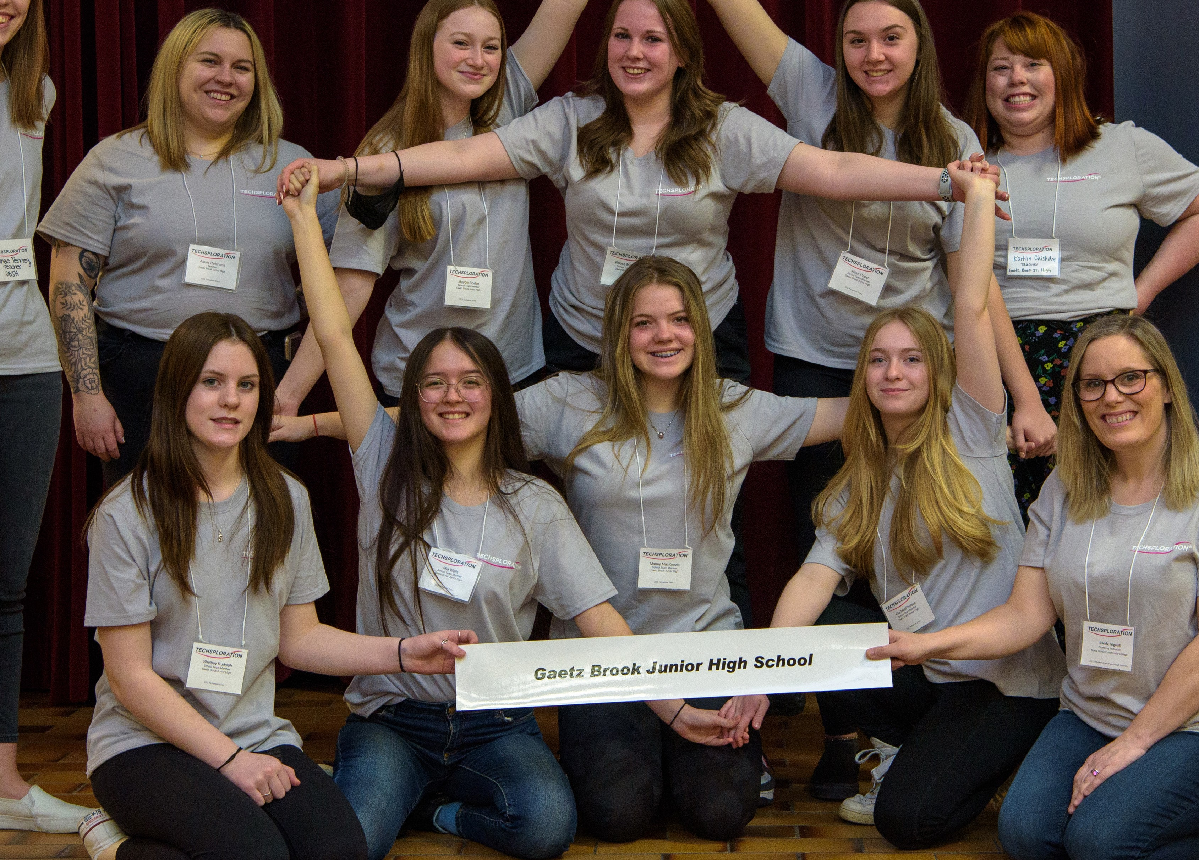« J’ai vécu une expérience incroyable, rien de comparable à ce que j’avais fait auparavant. Quelle chance j’ai eue de pouvoir participer à un événement aussi bien organisé, convivial et éducatif. »
Gabi, St. Agnes Junior High

Participantes à un événement Techsploratrice

« La planification de cet événement a été remarquable. J’espère revenir à l’avenir comme modèle. »
Maylene, We’koqmaq’ Mi’kmaw School

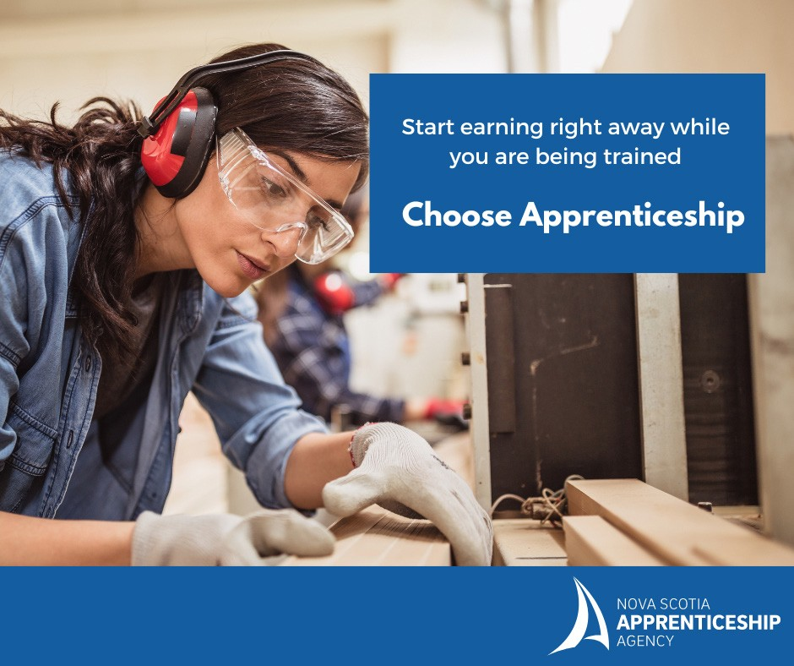

Programmation en français

En mai 2022, Techsploration a reçu un financement de la Direction des programmes et des services de langue française du ministère de l’Éducation et du Développement de la petite enfance de la Nouvelle-Écosse, afin de soutenir le projet porteur en français de Techsploration. Cette initiative a permis la traduction en français de notre site Web en juillet et la création de trois nouvelles vidéos en français faisant partie de la populaire série de vidéos en ligne Le pouvoir des possibilités.

Grâce à cette initiative, des jeunes francophones auront accès à des ressources et à des renseignements sur des carrières dans les SGMT.

Animées par Katie Belanger d’Unearth Education Éveillée, nos vidéos en français Le pouvoir des possibilités présentent des reportages sur Laurie Hicks, une technicienne en fibre de verre chez A. F. Theriault & fils ltée et Aurélie Ye, une apprentie chef de produit chez Shopify; d’autres vidéos sont en cours de production.

Participer

Être une modèle affectée à une équipe scolaire
Une profession dans le domaine des sciences, du génie, des métiers ou des technologies est assignée à chaque équipe scolaire pour qu’elle fasse une recherche à son sujet avec l’aide d’une modèle pratiquant cette profession. Elle :
- animera et organisera une journée « Techsploration au travail »;
- participera à l’événement « Techsploration se rend à l’école »;
- prendra part à l’événement Techsploratrice.

Être une modèle pour l’événement « Techsploration se rend à l’école »
Chaque année, jusqu’à 200 modèles participent à des événements Techsploration se rend à l’école organisés partout dans la province. Elles donnent une présentation sur une profession dans le domaine des sciences, du génie, des métiers ou des technologies à des élèves, des enseignants et des invités. Les employeurs appuient la participation de la modèle en lui donnant le temps de participer à l’événement et en fournissant les trousses de l’atelier pratique pour notre programme en ligne.

Offrir des produits ou des services non financiers
Techsploration compte sur le soutien d’organisations éducatives et sectorielles. Si vous pouvez offrir des services non financiers ou des produits promotionnels ou siéger à un comité de Techsploration, n’hésitez pas à appeler au bureau de Techsploration, au 902-817-6428. Nous serions ravis de discuter avec vous.

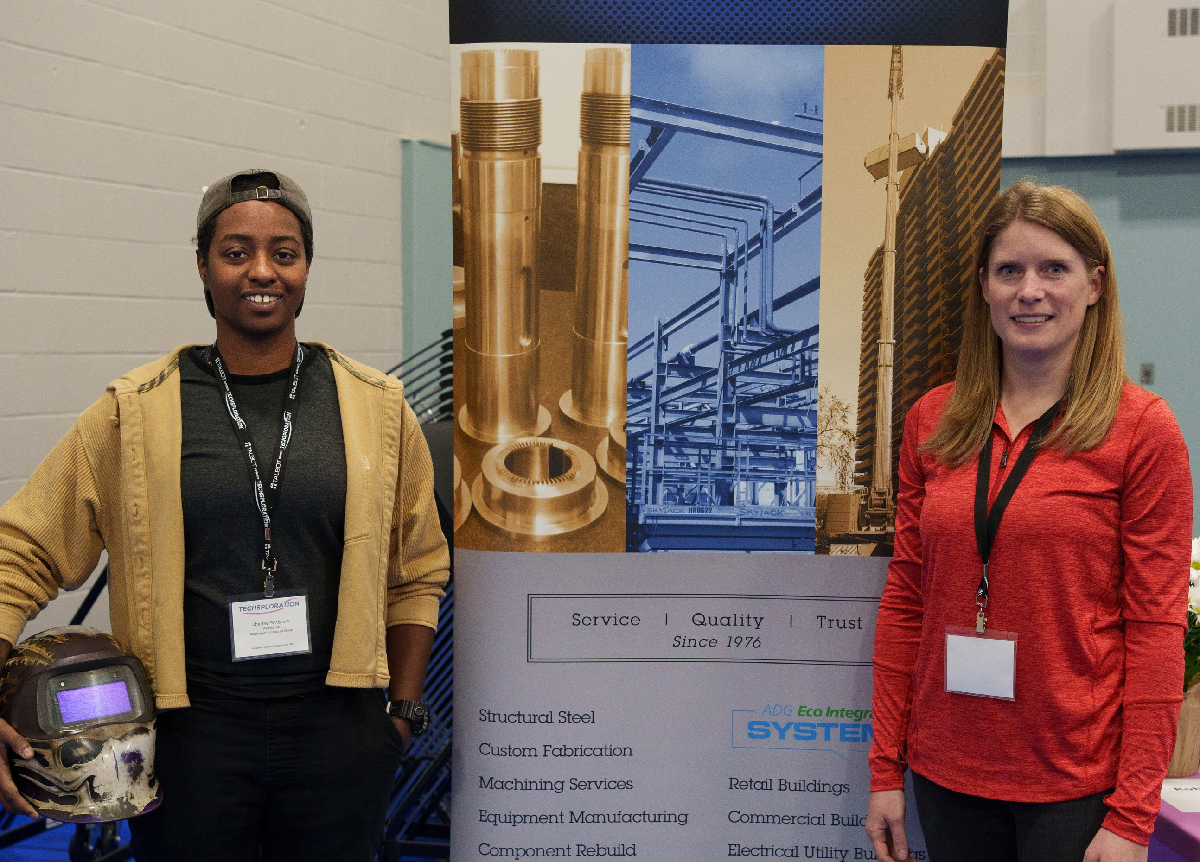Offrir un soutien financier
Votre soutien financier assurera le succès et l’expansion continus du programme Techsploration, particulièrement alors que nous poursuivons avec un modèle de prestation hybride pour offrir des expériences en milieu de travail en présentiel et en réalité augmentée. Tout en considérant les avantages pour votre organisation, nous désirons vous assurer que votre contribution peut être flexible; le paiement peut être effectué en un ou en plusieurs versements. Vous pouvez également faire un don à Techsploration et obtenir un reçu d’impôt pour activités de bienfaisance grâce à notre nouveau partenariat avec la NSCC Foundation.
Si vous décidez que Techsploration est une excellente association pour votre organisation,
veuillez communiquer avec Emily Boucher au 902-817-6428
ou à emily.boucher@techsploration.ca.

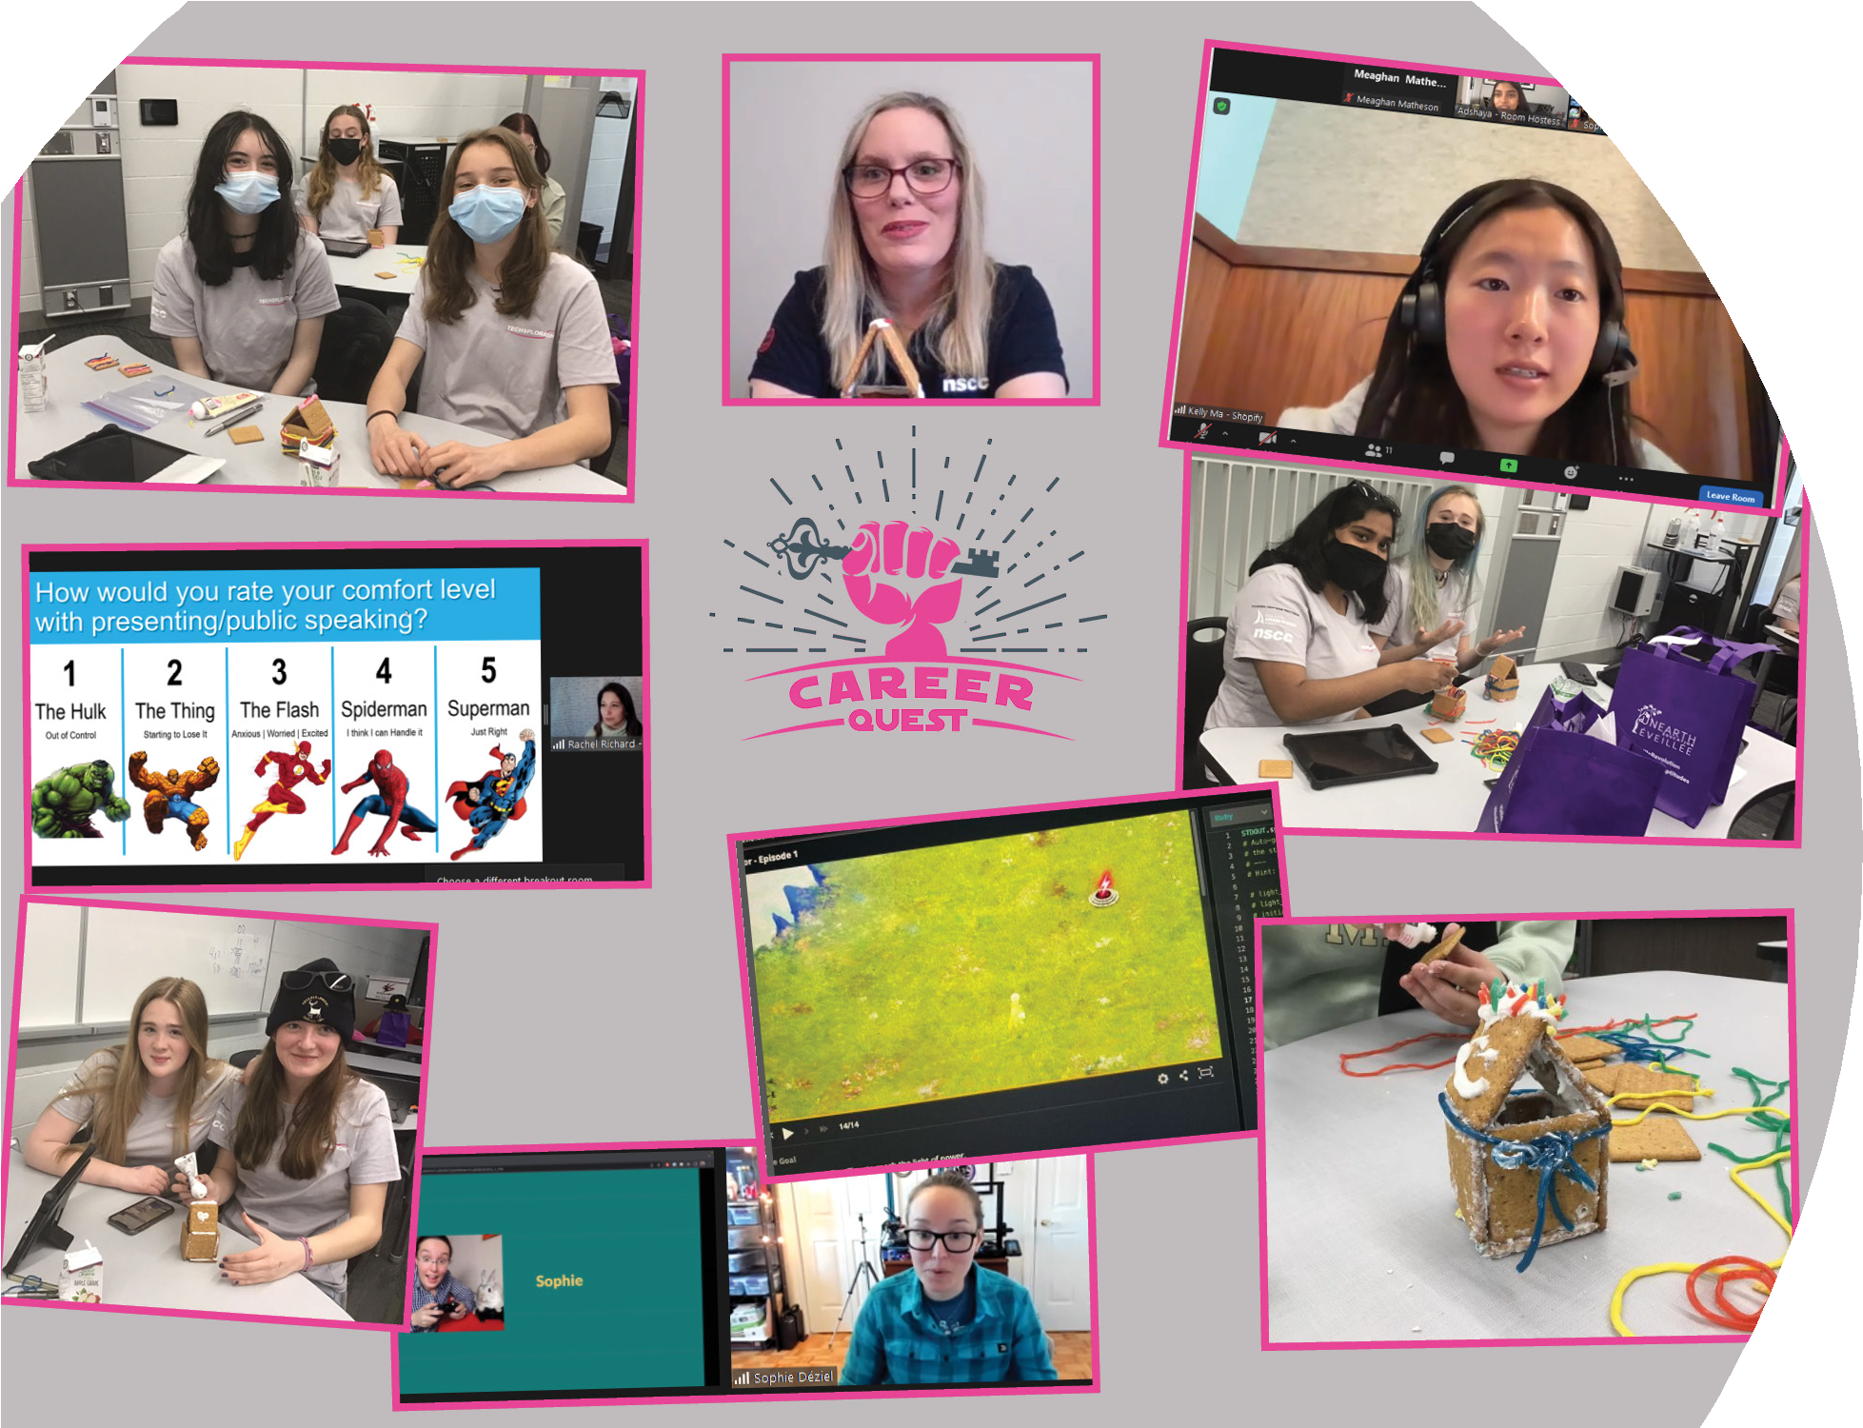

Career Quest de Techsploration Ontario

Le 28 avril, Techsploration Ontario a tenu sa populaire conférence Career Quest. Cette conférence virtuelle d’une demi-journée comprenait des conférencières inspirantes et motivantes, des discussions avec des femmes et des entrepreneures travaillant dans les domaines des sciences, du génie, des métiers et de la technologie (SGMT), ainsi que des ateliers pratiques dynamiques.
Des jeunes femmes et des jeunes non binaires de la 9e à la 12e année, également appelés Techsplorateurs, ont pu découvrir des carrières qu’ils n’auraient peut-être jamais considérées, apprendre l’importance des cours de mathématiques et de sciences au secondaire pour leurs futures carrières et prendre confiance en eux en prenant la parole en public.

Organisée par Unearth Education Éveillée, et en
partenariat avec Shopify, le Mohawk College et le programme PromoScience du CRSNG, la conférence
Career Quest a accueilli
75 élèves et 21 modèles, ainsi que des hôtes, des animatrices d’ateliers et une conférencière.

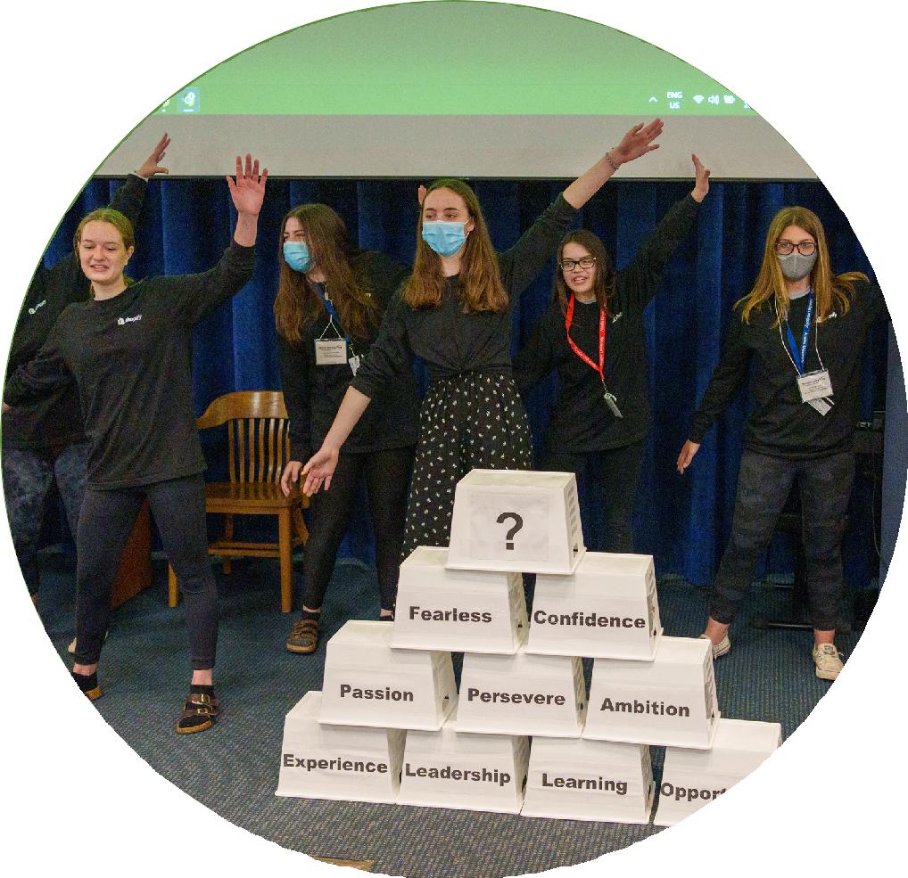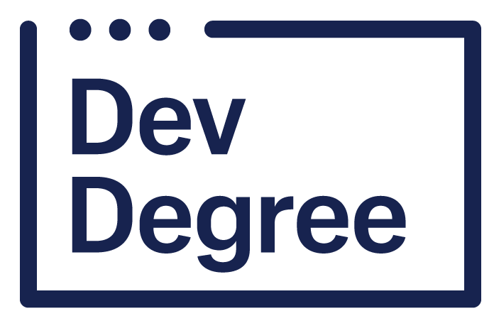offert par

Le programme Dev Degree de Shopify est une façon unique d’obtenir un diplôme en informatique tout en travaillant chez Shopify, et de cumuler des milliers d’heures d’expérience dans le monde réel. Mieux encore, Shopify couvre les frais de scolarité et vous verse un salaire!

Shopify fait même le suivi des anciens élèves de Techsploration qui s’inscrivent au programme Dev Degree! Vous trouverez de plus amples renseignements sur notre page Bourses d’études.

Depuis le lancement de Techsploration en Ontario en 2019, notre partenariat avec Shopify s’est renforcé grâce à son appui soutenu et à sa participation à notre programmation. L’équipe de Shopify continue d’inspirer la prochaine génération de femmes dans le domaine des technologies, ainsi que celles qui sont déjà sur le marché du travail.

Liz Duff, gestionnaire de communauté de Shopify Engineering, a conçu un atelier sur l’art de parler en public pour les élèves de Techsploration qui est axé sur la créativité et la confiance nécessaires à la prise de parole en public.

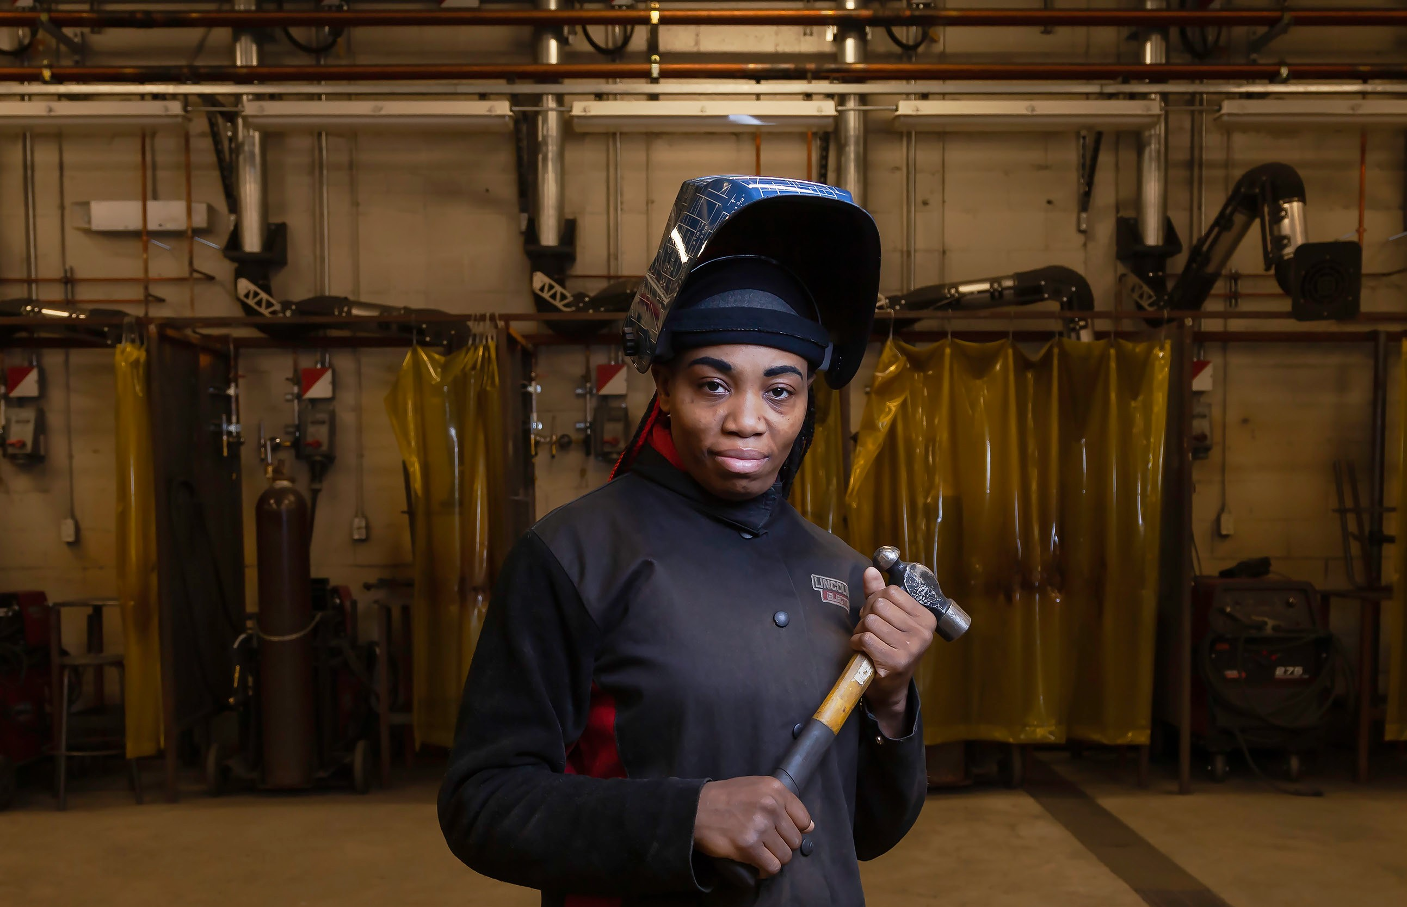« Quand je songe au métier de soudeuse et aux défis auxquels nous devons faire face, cette citation me vient à l’esprit : “Toutes les tempêtes ne viennent pas perturber votre vie, certaines vous ouvrent la voie”. »

Tyiesha Colley
Programme de soudage menant à un diplôme, cohorte 2021

Tout au long de son programme de deux ans en soudage au NSCC, Tyiesha a bénéficié d’un important groupe de soutien qui l’a aidée dans ses études, l’a encouragée à être fière de son travail, a développé ses compétences en mathématiques et l’a guidée pendant qu’elle obtenait sa certification du Bureau canadien de soudage.
Ancienne élève de Women Unlimited, Tyiesha désirait se joindre au comité de l’équité et de l’inclusion du NSCC, qui l’a aidée à créer le premier groupe de discussion « Les femmes de métier » au NSCC. Pour cette initiative, elle s’est vu décerner le prix Trailblazer Award for Achievement.
Récemment diplômée du NSCC et apprentie soudeuse, Tyiesha veut encourager les jeunes à découvrir des carrières dans les métiers spécialisés et devenir modèle pour Techsploration!

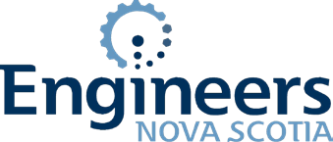Lauréates d’une bourse d’études en 2022-2023

Jenna MacLeod
Northumberland Regional High
(fréquentait auparavant la Pictou Academy)

Ruthann Burke
Cole Harbour District High

Fiona Morris
Springhill Junior-Senior High

Ainslie Trimm
Sydney Academy

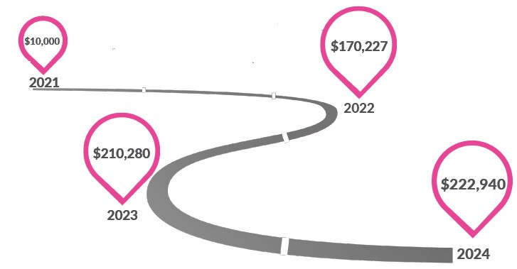Incidence
Êtes-vous curieux de connaître le rendement social de votre investissement grâce à Techsploration?

RIDDL est une entreprise de logiciels-services accréditée par Social Value International (SVI) qui vous aide à quantifier, en dollars, le rendement de votre investissement. Cela nous permet, ainsi qu’à vous, nos partenaires, de connaître précisément la valeur découlant de chaque dollar investi dans notre programme, ainsi que de prévoir la valeur monétaire des répercussions futures.
En 2021, chaque dollar investi dans Techsploration a généré un rendement de

10,13 $!

Le rendement social global de l’investissement de Techsploration sur 5 ans est de 8 477 806 $.
Vous trouverez ci-dessous un scénario d’investissement de 10 000 $ (partenariat Navigateur) :

Avantages pour les commanditaires

Se doter d’une main-d’œuvre locale
Votre soutien démontre votre leadership dans la promotion de l’éducation, de la formation et des initiatives jeunesse qui mèneront à des possibilités professionnelles et d’emploi dans votre région. Communiquez vos offres d’emploi à notre réseau d’anciennes élèves compétentes d’un bout à l’autre du pays!

Remédier à la pénurie de compétences
L’actuelle pénurie de compétences nécessitera d’importants efforts de recrutement pour attirer de nouveaux travailleurs dans les domaines des sciences, du génie, des métiers et des technologies. Techsploration répond à ce défi.
Les femmes composent plus de la moitié de la main-d’œuvre et représentent une ressource inexploitée de travailleuses compétentes dans un large éventail de professions. Participer
à Techsploration aide également des organisations à inciter des jeunes talentueux à profiter des possibilités d’études et de formation postsecondaires. Pour les employeurs, il s’agit d’une façon de renouveler votre main-d’œuvre dans les prochaines années et d’amorcer une planification de la relève.
Diversité en milieu de travail
Votre participation démontre la valeur que vous accordez à la diversité en milieu de travail. Techsploration est un programme éprouvé qui appuie des initiatives et des programmes d’équité en matière d’emploi.

Engagement envers votre collectivité
L’importance de la conscience sociale étant de plus en plus affirmée, les entreprises sont devenues un aspect vital des organisations communautaires et à but non lucratif. Techsploration vous offre la possibilité de démontrer de manière significative votre engagement à l’égard des collectivités dans lesquelles vous menez des activités.

Reconnaissance
Votre organisation sera reconnue de diverses façons lors de nos événements, ainsi que sur notre site Web et nos documents imprimés, et par l’entremise de nos réseaux de médias sociaux. Communiquez avec Emily Boucher en écrivant à emily.boucher@techsploration.ca ou en téléphonant au 902-817-6428 pour en apprendre davantage sur les possibilités de commandite et de don.

Notre conseil d’administration

Présidente Sherry Donovan
Vice-présidente de la division de la menuiserie préfabriquée, Wacky’s/AyA Directrice principale aux Ressources humaines, Creative Flooring Solutions

Trésorier Adam Bird, CPA
Vice-président aux finances et à l’administration
ReelData A.I.

Ann Sylliboy
Conseillère en enseignement postsecondaire, Mi’kmaw Kina’matnewey

Rebecca Isowa
Doyenne associée
Électricité, transport et innovation
Marshall School of Skilled Trades & Apprenticeship, Mohawk College

Kathleen Allen
Directrice
Campus Ivany du NSCC

Teri Brown, élève-officière – agente du renseignement, Forces armées canadiennes

Akira Evans
Facilitatrice locale, Women Unlimited NSCC

Vice-président
Dale Crawford
Directeur, Partenariats et innovation, Nova Scotia Apprenticeship Agency

Secrétaire Tracy Smith
Associée, Boyneclarke, LLP

Dre Mita Dasog Faculté de chimie, Université Dalhousie

Donald Hill
Consultant en cheminement professionnel
Ministère de l’Éducation et du Développement de la petite enfance de la Nouvelle-Écosse

Kathleen Jay
Vice-présidente, Livraison, Maplewave

Michel Raymond
Vice-président de division
Manufacturiers et Exportateurs du Canada de la Nouvelle-Écosse

Ardena Paul
Technicienne en génie architectural
Fathom Studio

Heather Cruickshanks
Responsable
L.E. Cruickshanks Sheet Metal Ltd.

Notre (petite mais redoutable) équipe

Directrice générale Emily Boucher
902-817-6428
emily.boucher@techsploration.ca

Gestionnaire des opérations Natasha Snow
902-491-4768
natasha.snow@techsploration.ca

Gestionnaire de programme Margaret Davidson
902-403-1649
margaret.davidson@techsploration.ca
Spécialiste en marketing et en communications
Meaghan Matheson
902-830-0365
meaghan.matheson@techsploration.ca

Coordonnatrice des relations avec les anciennes élèves
Maureen Duffy-Mason
maureen.duffy-mason@techsploration.ca

Adjoint au programme
Yaj Suresh
yaj.suresh@techsploration.ca

800A, chemin Windmill, unité 6, Dartmouth (Nouvelle-Écosse) B3B 1L1
Tél. : 902-491-4768
Téléc. : 902-491-4500
techsploration@techsploration.ca

Consultez notre site Web, à techsploration.ca.

Nos partenaires
Partenaires fondateurs du programme
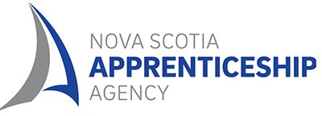


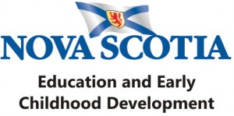
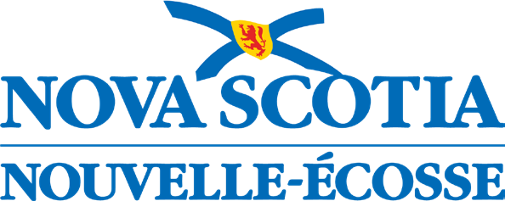
Partenaires Eurêka




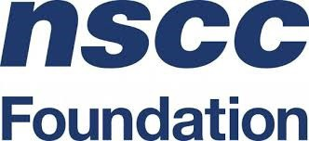

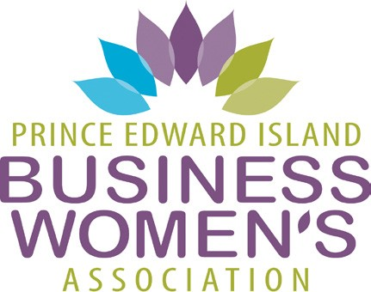Partenaires Explorateur

Partenaires Navigateur
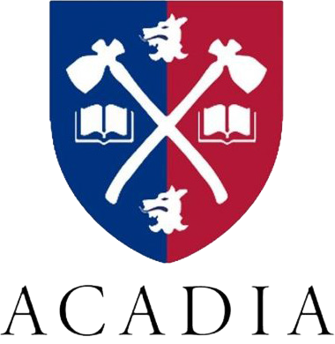
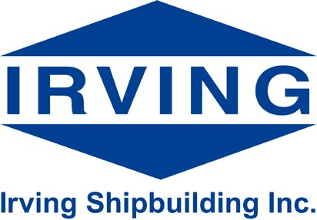





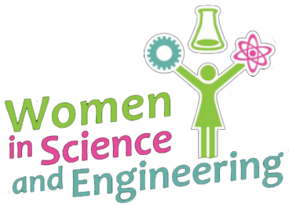
Partenaires Pionnier




Partenaires Boussole
UNIVERSITÉ DU CAP-BRETON DESIGN MARKETING INC. ENCORE CANADA ENGINEERS NOVA SCOTIA O’REGAN’S

J.D. IRVING TRANSPORTATION & LOGISTICS
CONSEIL CONSULTATIF SUR LA
CONDITION FÉMININE DE LA NOUVELLE-ÉCOSSE
NOVA SCOTIA CONSTRUCTION SECTOR COUNCIL

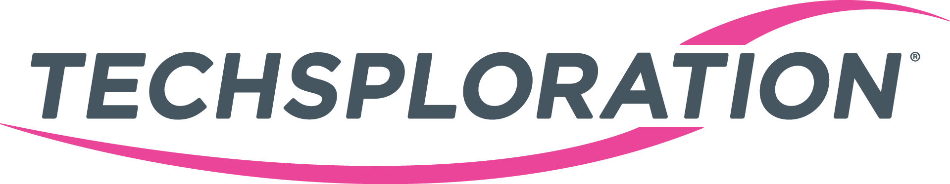

© 2023

